2014-15年度役員オンライン報告【パターン１】

①「運営する」にマウスカーソルをあわせ、出てきたサブメニューから「クラブの運営」をクリック。

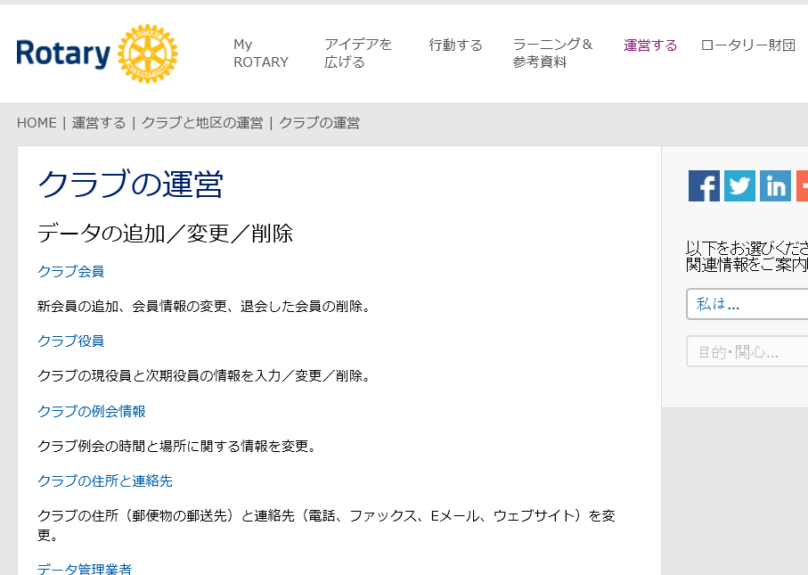
②「クラブ役員」をクリック。

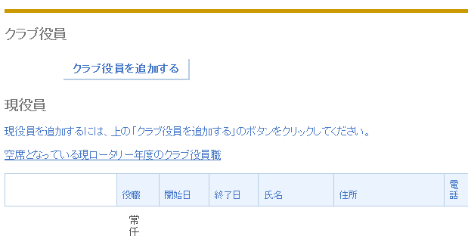
③「クラブ役員を追加する」をクリック。

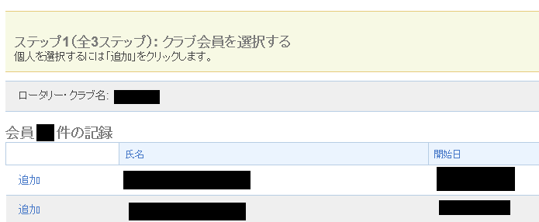
④次年度に何らかの役職に就任する方をリストから探して「追加」をクリック。
事務局職員の継続登録の場合は会員リストの下にある「元クラブ常務幹事」の所を参照。
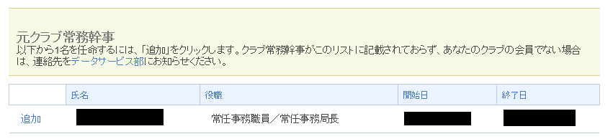

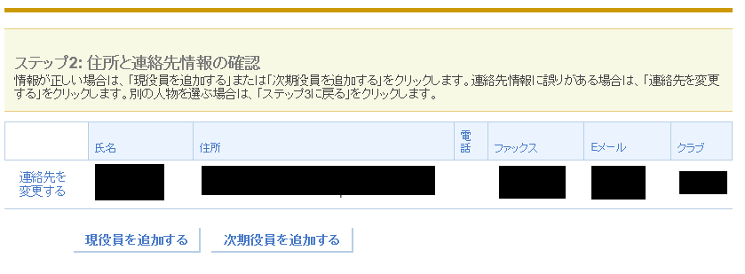
⑤「次期役員を追加する」をクリック。連絡先に変更があったとしても修正作業は後回しにする。

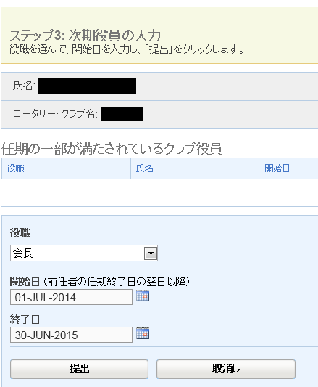
⑥割り当てる役職を選択。開始日と終了日は来年一年間になっていることを目視確認。間違っていなければ「提出」をクリック。

